Приобретение и установка (своими силами) детской игровой площадки в с. Бельск ул. Иванова 17А
Объем финансирования
Всего, тыс. рублей  99,0 | В т.ч. из местного бюджета  2,970
Подрядчик
ООО "Завод Стройкомсервис"
Срок реализации
25 июня 2019
Фото до | Фото после
 | 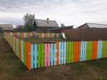
Работы по устройству дополнительного уличного освещения в д. Ключи и д. Елань
Объем финансирования
Всего, тыс. рублей  90,0 | В т.ч. из местного бюджета  2,7
Подрядчик
ООО "ПРОТОН"
Срок реализации
12 сентября 2019
Фото до | Фото после
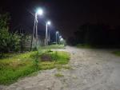
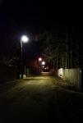
приобретение материалов для частичной замены ограждения кладбища с. Бельск пер. Бельский 4
Объем финансирования
Всего, тыс. рублей  200,0 | В т.ч. из местного бюджета  6,0
Подрядчик
ИП Лысанов В.П.
Срок реализации
23 августа 2019
Фото до | Фото после
 | 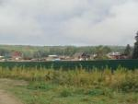
Работы по устройству лестничного пролета в районе "Обелиска" с. Бельск ул. Иванова, 36А
Объем финансирования
Всего, тыс. рублей  25,43 | В т.ч. из местного бюджета  0,76
Подрядчик
Бочкарев М.М.
Срок реализации
15 ноября 2019
Фото до | Фото после
 | 